精选题解：
- 激发原子和分子中的价电子产生紫外和可见光谱需要激发能量为1.5~8.0eV，问其相应的波长范围是多少？
解：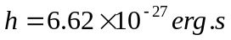
1eV=1.6×10⁻¹²erg
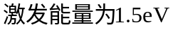
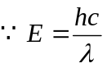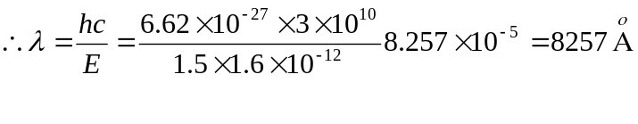
同理，激发能量为8.0eV
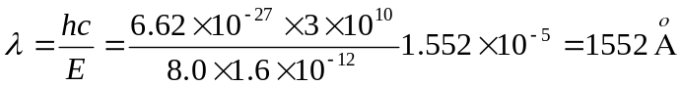
因此，激发能量为1.5~8.0eV的相应波长范围是1552~5257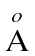。
- 钠原子在火焰中被激发时，当它由3P激发态跃迁到基态3S便辐射589.6nm的黄光，试计算此光的激发电位。（以eV为单位）
解：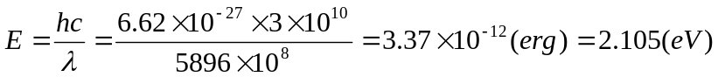
- 原子发射光谱分析所用仪器装置由哪几部分组成，其主要作用是什么？
解：原子发射光谱分析所用仪器装置通常包括：光源、分光仪和检测器三部分组成。
光源作用是提供能量，使物质蒸发和激发。
分光仪作用是把复合光分解为单色光，即起分光作用。
检测器使进行光谱信号检测，常用检测方法由摄谱法和光电法，摄谱法使用感光板记录光信号，光电法是用光电倍增管等元件检测光谱信号。
- 测定某钢样中的钒。选用λ_{V}=292.402nm为分析线，λ_{Fe}=292.660nm为内标线，配制二个标准钒试样和未知钢样，在相同的条件下进行摄谱，测得数据如下。计算钢样中钒的含量。
测定物 | ω_{V}/% | S_{V,292.402nm} | S_{Fe,292.660nm}
V标准1# | 0.10 | 0.286 | 1.642
V标准2# | 0.60 | 0.945 | 1.586
未知钢样 | x | 0.539 | 1.608
解：
 | 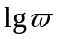 | 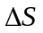
0.10 | -1.0 | -1.0356
0.60 | -0.222 | -0.641
x | x’ | -1.069
应用式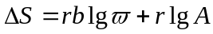 带入以上数据的可以写成：
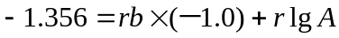 ①
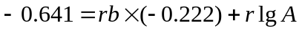 ②
②-①得：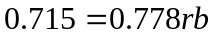 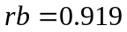
将rb代入①得
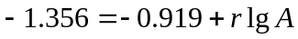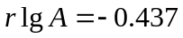
将rb及rlgA及试样测定值代入，求试样中的V的含量：
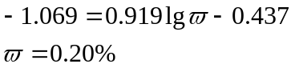
故钢铁中钒的含量为0.20%。

